4.6.2019

- systém vzdělávání v ČR (MŠ, ZŠ, gymnázia, SŠ, VOŠ, VŠ)
- povinné vzdělávání (MŠ – poslední rok před vstupem do ZŠ, ZŠ)

- principy demokratického vzdělávání – model kompetencí pro demokratickou kulturu

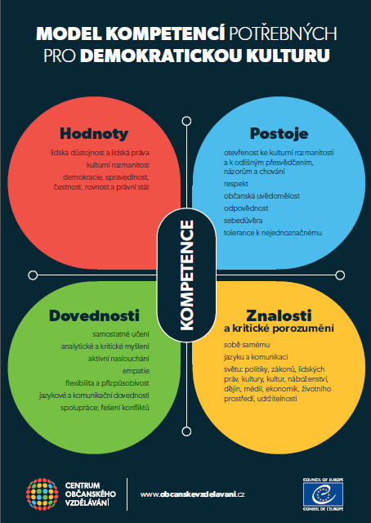

- tento model je základem vzdělávání ve zdejší mateřské škole i ve FZŠ Mezi Školami

Mateřská škola
- Zapojena do projektu Erasmus +
- Zapojena do výzvy č. 28
- Zapojena do projektu MČ Praha 13 – Společná adresa Praha 13
- Rozvojový program MŠMT
- Projekt Mosty ke školám - InBáze
- Učitelé se aktivně vzdělávají v oblasti vzdělávání dětí s omj

6.6.2019

FZŠ Mezi Školami

- náročnost přestupu z MŠ do ZŠ
- adaptační tábor na konci srpna pro děti s omj
- možnosti doučování češtiny pro děti s omj v rámci projektů
- projekt Primas

- spolupráce s PPP v této oblasti
- neziskové organizace Meta a InBáze
- pomůcky, literatura

- družina ve FZŠ
- volnočasové aktivity
- výchovný poradce a metodik prevence

